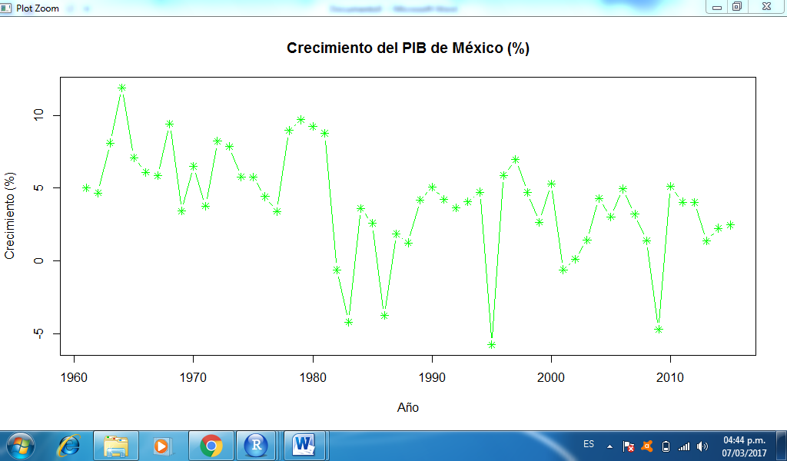

## Grafica 1960 a 2015

##NO PRESENTA ESTACIONARIEDAD NI TENDENCIA, PERO SI POSIBLE CICLO

La diferencia del crecimiento del PIB de México se presentó por, La excesiva dependencia petrolera y la creciente fragilidad financiera que contribuyeron, significativamente, a la detonación de la crisis mexicana de la deuda.

La deuda pública pasó de 19 602 millones de dólares en diciembre de 1976 a 33 813 millones en 1980 y 58 874 millones para 1982 (Gurría, 1993:124; Aspe, 1993:106-157).

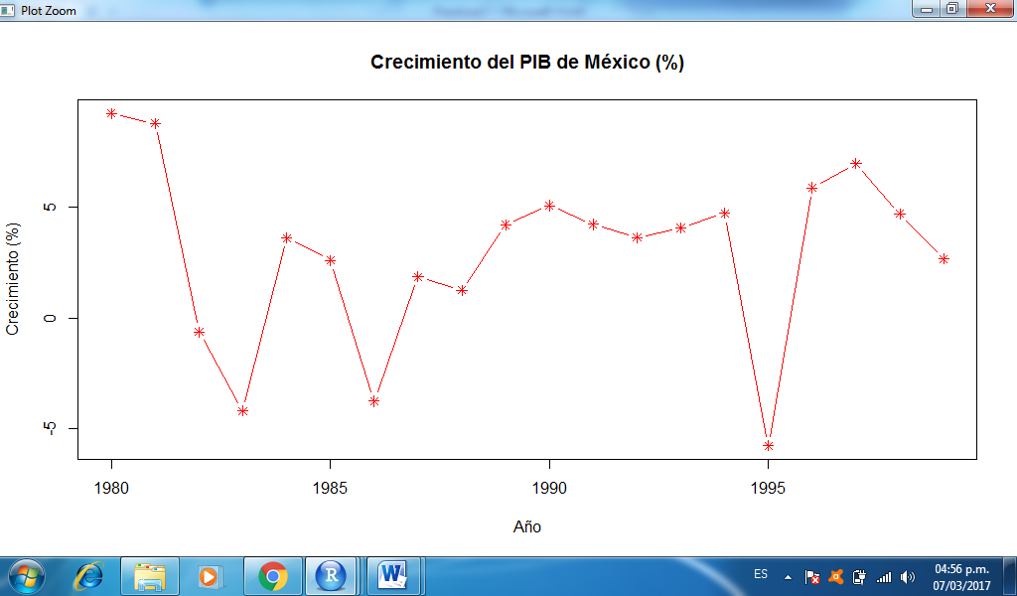

##Grafica 1980 a 1999

## NO PRESENTA ESTACIONARIEDAD NI TENDENCIA, PERO SI POSIBLE CICLO (1981-1983, 1985-1986, 1994-1995)

Estos ciclos se debieron a:

Hasta 1980 se registraron aumentos sostenidos del PIB, alrededor del 9%, pero decreció -0.6% en 1982, esta disminución de la producción se relaciona a la crisis económica internacional de los años 1981-1982.

Para 1986 el tipo de cambio se devaluó ocasionando que el PIB se coloque en -3.8

Finalmente el valor de las exportaciones petroleras en 1994, disminuyeron en 62, 137.72 millones de pesos y el tipo de cambio peso/dólar se devalúo pasando a 3.37 pesos.

Cuando el PIB se recupero fue porque:

Se implementaron políticas en las que los objetivos principales fueron combatir la inflación, proteger el empleo y recuperar las bases de un desarrollo dinámico, sostenido y eficiente, privatización de empresas, renegociación de la deuda y la aceleración de la apertura comercial.